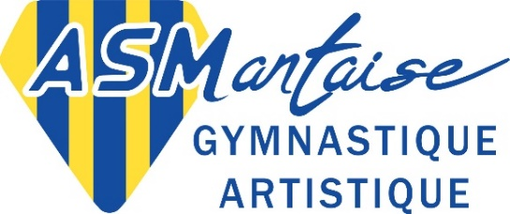 | Fonction :  Responsable technique au sein de la section Gymnastique artistique
Rattachement hiérarchique :
Direction opérationnelle de l’Association Sportive Mantaise

Rattachement fonctionnel :
Responsable technique de l’Association Sportive Mantaise Gymnastique artistique
Rôle : encadrer et diriger une équipe d’entraîneurs diplômés salariés, en formation ou bénévoles en fonction du programme pédagogique de la section préalablement établi.
Missions et responsabilités (liste non exhaustive) :

Enseignement
- Assure l’enseignement des cours de gymnastiques pour les adhérents loisirs et/ou compétitions pour tout type de public à partir de 18 mois,
- Participe à la vie associative (gala, réunion…)
- Organise des animations auprès des groupes et des partenaires selon un calendrier préalablement défini (halloween, fin d’année, carnaval, gala, école s’handifférence, village des sports…)
- Coordonne le programme Access gym (séances, passage de niveau)

Administration et vie du pôle
- Etablit le programme pédagogique à renouveler à chaque saison
- Supervise l’équipe d’entraîneurs (salariés, en formation, bénévoles)
- Prend les inscriptions, compose les groupes d’entraînement
- Etablit les listings de présence,
- Organise les réunions pédagogiques,
- Fait le bilan des cycles de séances.
Compétences et qualités exigées pour le poste :
- Faculté de travailler en équipe
- Aisance relationnelle
- Bonnes capacités rédactionnelles
- Est détenteur au moins d’un BPJEPS AGA
- Disponible
- Autonome
- Polyvalent
- Préférence pour une spécialisation GAF et petite enfance
Contraintes liées au poste :
- Néant
Lieu
- Salle de gymnastique du complexe Dantan de Mantes-la-Jolie
- Volume horaire hebdomadaires : 23 heures dont 16,5h de face à face pédagogique pendant 42 semaines
- Créneaux modulables selon disponibilités
Conditions particulières du poste :
- CDI Intermittent sur 36 semaines
- Niveau : groupe 4 de la CCN du Sport
- Salaire à négocier selon profil
Contact :
Isabelle BENITEZ
Présidente AS Mantaise Gymnastique
15 rue de Lorraine
78 200 MANTES-LA-JOLIE
Tel. : 01.34.77.23.34 / 06 08 01 34 00
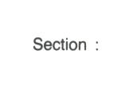
Email : as.mantaise@wanadoo.fr / asmantaisegymnastique@gmail.com

